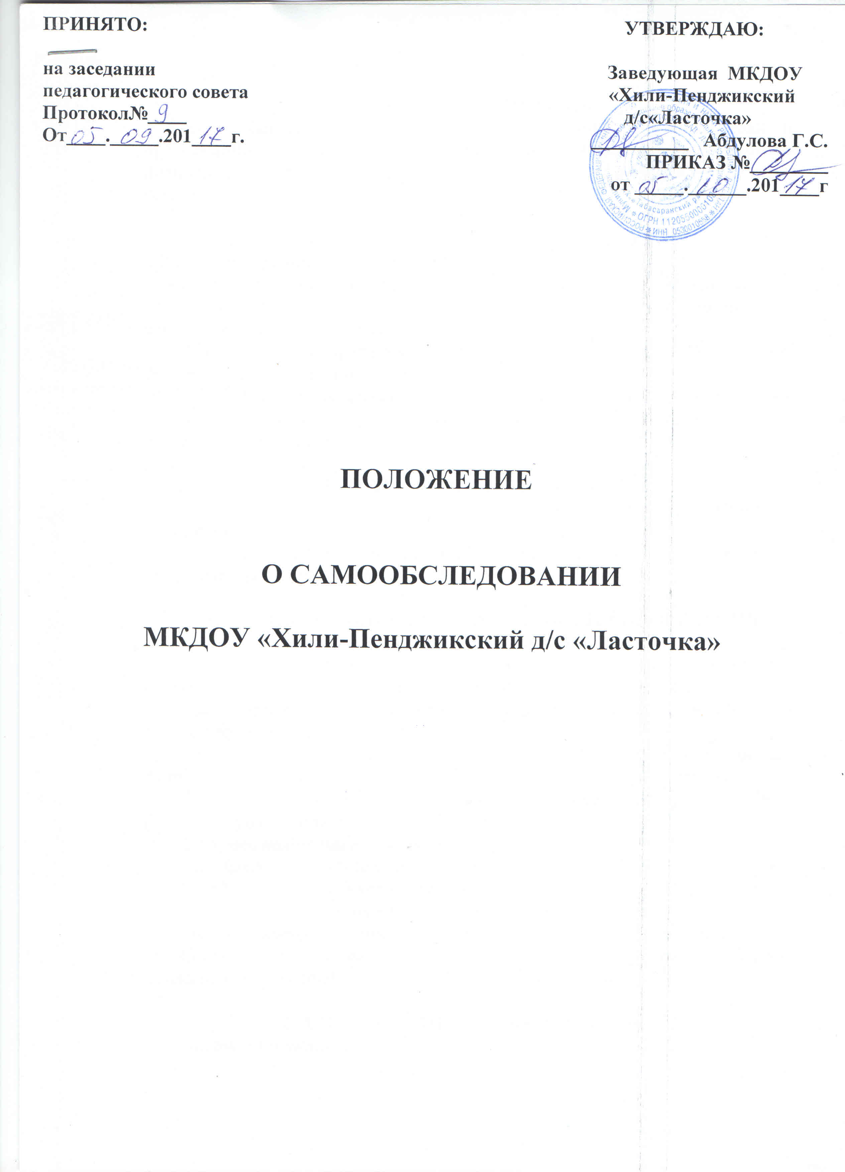
1.ОБЩИЕ ПОЛОЖЕНИЯ
  - Настоящее Положение определяет порядок подготовки и организацию проведения самообследования муниципального казенного дошкольного образовательного учреждения «Хили-Пенджикский д/с «Ласточка», далее - ДОУ.
Положение разработано в соответствии с:
- п.3 части 2 статьи 29 Федерального закона от 29 декабря 2012 г. № 273-ФЗ «Об образовании в Российской Федерации»;
- приказом Министерства образования и науки Российской Федерации от 14 июля 2013 года № 462 «Об утверждении порядка проведения самообследования образовательной организации»;
- Постановления Правительства РФ от 5 августа 2013 г. № 662 «Об осуществлении мониторинга системы образования».
  - Самообследование – процедура, которая проводится ежегодно, носит системный характер, направлена на развитие образовательной среды и педагогического процесса.

- ЦЕЛИ САМООБСЛЕДОВАНИЯ

  - обеспечение доступности и открытости информации о деятельности ДОУ;
  - получение объективной информации о состоянии образовательной деятельности в ДОУ.

- ЭТАПЫ, СРОКИ И СОСТАВ КОМИССИИ ПРОВЕДЕНИЯ САМООБСЛЕДОВАНИЯ
  - планирование и подготовка работ по проведению самообследования (апрель-май текущего года на отчетный период);
  - организация и проведение процедуры самообследования (май-август текущего года на отчетный период);
  - обобщение полученных результатов и на их основе формирование отчета (май-август текущего года на отчетный период);
  - рассмотрение отчета Педагогическим советом или Советом ДОУ (август текущего года на отчетный период).
В состав комиссии включаются:
- представители коллегиальных органов управления ДОУ;
- представители из числа коллектива;
- представители из числа Совета родителей;
- при необходимости представители иных органов и организаций.
Состав комиссии утверждается приказом заведующего к которому прилагается план-график проведения самообследования.

- СОДЕРЖАНИЕ САМООБСЛЕДОВАНИЯ
1 часть (аналитическая):
- Анализ образовательной деятельности,
- Анализ системы управления ДОУ,
- Анализ содержания и качества подготовки воспитанников,
- Анализ организации учебного процесса,
- Анализ качества кадрового, учебно-методического, библиотечно-информационного обеспечения,
- Анализ материально-технической базы,
- Анализ функционирования внутренней системы оценки качества образования.

2 часть (показатели деятельности ДОУ)
1. Общие сведения о дошкольной образовательной организации:
1.1 Реквизиты лицензии (орган, выдавший лицензию; номер лицензии, серия, номер бланка; начало периода действия; окончание периода действия);
1.2 Общая численность детей: в возрасте до 3 лет; в возрасте от 3 до 7 лет;
1.3 Реализуемые образовательные программы в соответствии с лицензией (основные и дополнительные) (перечислить);
1.4 Численность и доля воспитанников по основным образовательным программам дошкольного образования, в том числе:
- в режиме полного дня (8часов).
1.5 Осуществление присмотра и ухода за детьми (наряду с реализацией дошкольной образовательной программы):
- численность и доля детей в общей численности воспитанников, получающих услуги присмотра и ухода:
- в режиме полного дня (8 часов).
1.6 Количество/доля воспитанников с ограниченными возможностями здоровья, получающих услуги:
- по коррекции недостатков в физическом и (или) психическом развитии;
- по освоению основной образовательной программы дошкольного образования;
- по присмотру и уходу.

2. Качество реализации основной образовательной программы дошкольного образования, а также присмотра и ухода за детьми:
2.1 Уровень заболеваемости воспитанников (средний показатель пропуска дошкольной образовательной организации по болезни на одного ребенка);
2.2 Характеристики развития воспитанников:
- доля воспитанников, имеющий высокий уровень развития личностных качеств в соответствии с возрастом;
- доля воспитанников, имеющий средний уровень развития личностных качеств в соответствии с возрастом;
- доля воспитанников, имеющий низкий уровень развития личностных качеств в соответствии с возрастом.
2.3 Соответствие показателей развития воспитанников ожиданиям родителей:
- доля родителей, удовлетворенных успехами своего ребенка в дошкольном учреждении;
- доля родителей, не вполне удовлетворенных успехами своего ребенка в дошкольном учреждении;
- доля родителей, не удовлетворенных успехами своего ребенка в дошкольном учреждении;
2.4 Соответствие уровня оказания образовательных услуг ожиданиям родителей
- доля родителей, полагающих уровень образовательных услуг высоким;
- доля родителей, полагающих уровень образовательных услуг средним;
- доля родителей, полагающих уровень образовательных услуг низким;
2.5 Соответствие уровня оказания услуг по присмотру и уходу за детьми ожиданиям родителей:
- доля родителей, полагающих уровень услуг по присмотру и уходу за детьми высоким;
- доля родителей, полагающих уровень услуг по присмотру и уходу за детьми средним;
- доля родителей, полагающих уровень услуг по присмотру и уходу за детьми низким.

3. Кадровое обеспечение учебного процесса:
3.1 Общая численность педагогических работников
3.2 Количество/доля педагогических работников, имеющих высшее образование, из них:
3.2.1 непедагогическое.
3.3 Количество/доля педагогических работников, имеющих среднее специальное образование, из них:
3.3.1 непедагогическое.
3.4 Количество/доля педагогических работников, которым по результатам аттестации присвоена квалификационная категория, из них:
3.4.1 высшая;
3.4.2 первая;
3.4.3 соответствие занимаемой должности;
3.5 Количество/доля педагогических работников, педагогический стаж работы которых составляет:
3.5.1 до 5 лет, в том числе молодых специалистов;
3.5.2 свыше 30 лет;
3.6 Количество/доля педагогических работников в возрасте до 30 лет;
3.7 Количество/доля педагогических работников в возрасте от 55 лет;
3.8 Количество/доля педагогических работников и административно – хозяйственных работников, прошедших за последние 5 лет повышение квалификации/переподготовку по профилю педагогической деятельности или иной осуществляемой ими образовательной деятельности в учреждениях высшего профессионального образования, а также в учреждениях системы переподготовки и повышения квалификации.
3.9 Доля педагогических и административно – хозяйственных работников, прошедших повышение квалификации по применению ФГОС в общей численности педагогических и административно – хозяйственных работников;
3.10 Соотношение педагог/ребенок в дошкольной организации;
3.11 Наличие в дошкольной образовательной организации специалистов:
- музыкального руководителя;
- Физ.работник.
- медицинской сестры, работающей на постоянной основе;

4. ИНФРАСТРУКТУРА ДОУ
4.1 Соблюдение в группах гигиенических норм площади на одного воспитанника (нормативов наполняемости групп);
4.2 Наличие физкультурного и музыкального залов;
4.3 Наличие прогулочных площадок, обеспечивающих физическую активность и разнообразную игровую деятельность воспитанников на прогулке;
4.4 Оснащение групп мебелью, игровым и дидактическим материалом в соответствии с ФГОС;
4.5 Наличие в дошкольной организации возможностей, необходимых для организации питания воспитанников;
4.6 Наличие в дошкольной организации возможностей для дополнительного образования воспитанников;
4.7 Наличие возможностей для работы специалистов, в том числе для педагогов коррекционного образования;
4.8 Наличие дополнительных помещений для организации разнообразной деятельности воспитанников.

- РЕЗУЛЬТАТЫ САМООБСЛЕДОВАНИЯ
Оформляются в виде отчета по самообследованию в соответствии с п. 4 Содержание самообследования.
Отчет по самообследованию оформляется по состоянию на 1 августа текущего года отчетного периода, утверждается заведующим ДОУ. Не позднее 1 сентября текущего года, отчет о результатах самообследования размещается на официальном сайте ДОУ daq-khili.tvoysadik.ru в информационно-телекоммуникационной сети Интернет.

